西安交通大学口腔医学院（口腔医学实践教学中心）拟建场地考古发掘

服务采购需求
一、采购标的需实现的功能或者目标
本次采购为西安交通大学口腔医学院（口腔医学实践教学中心）拟建场地考古发掘技术服务，考古发掘完成后出具考古发掘报告。
二、采购标的概况
本项目位于西安交通大学雁塔校区内，发掘范围用地总面积6705.00平方米。口腔医学院（口腔医学实践教学中心）拟建场地文勘工作已完成，经本次考古勘探，勘探区域内发现遗迹82处，详见考古勘探工作报告。
本次采购内容为对已形成考古勘探报告内的古代文化遗迹进行考古发掘。
（一）投标人需具备的资格条件
1.投标人需具备国家文物局颁发的中华人民共和国考古发掘资质证书；
2.项目负责人具备考古发掘项目负责人培训合格证书或考古发掘领队资格，具有文物博物系列中级以上职称且为投标人在职员工，提供缴纳养老保险证明。
（二）采购数量及详细情况

详见考古勘探成果：

1.考古勘探遗迹登记表（古代文化遗迹）
考古勘探遗迹登记表（墓葬）
项目名称：西安交通大学雁塔校区口腔医学实践教学中心大楼项目
勘探单位：陕西省考古研究院 |  |  |  |  |  |  |  |  |  |  |  |  |  |  |  |  |  |  |  | 单位：米
编号 | 形 制 |  |  | 开口 |  | 初步断代 |  | 墓 道 |  |  |  |  | 墓 室 |  |  |  | 包含物 |  | 方 向 | 备 注
 |  |  |  |  |  |  |  | 长 | 宽 |  | 深 |  | 长 | 宽 |  | 深 |  |  | 方 向
M1 | 竖穴墓道洞室墓 |  |  | 0.3 |  | 古代 |  | 2.5 | 0.9 |  | 3.7 |  | 3.0 | 1.5 |  | 3.7 | 骨沫、灰底 |  | 东西向
M2 | 竖穴土坑墓 |  |  | 0.3 |  | 古代 |  |  |  |  |  |  | 3.0 | 1.3 |  | 1.5 | 棺沫 |  | 南北向
M3 | 竖穴土坑墓 |  |  | 0.3 |  | 古代 |  |  |  |  |  |  | 2.0 | 1.2 |  | 2.0 | 淤土 |  | 东西向
M4 | 竖穴墓道洞室墓 |  |  | 0.3 |  | 古代 |  | 3.2 | 0.9 |  | 3.5 |  | 2.5 | 1.7 |  | 3.5 | 骨沫、灰底 |  | 东西向
M5 | 竖穴墓道洞室墓 |  |  | 0.3 |  | 古代 |  | 1.3 | 0.8 |  | 2.0 |  |  |  |  |  |  |  | 东西向 | 残墓
M6 | 竖穴墓道洞室墓 |  |  | 0.3 |  | 古代 |  | 2.3 | 0.8 |  | 2.0 |  | 2.7 | 1.8 |  | 2.0 | 棺沫、骨沫 |  | 南北向
M7 | 竖穴墓道洞室墓 |  |  | 0.8 |  | 古代 |  | 2.1 | 0.8 |  | 3.0 |  | 2.5 | 1.5 |  | 3.0 | 灰底 |  | 南北向
M8 | 竖穴土坑墓 |  |  | 0.8 |  | 古代 |  |  |  |  |  |  | 3.0 | 1.3 |  | 2.2 | 骨 |  | 东西向
M9 | 竖穴墓道洞室墓 |  |  | 0.3 |  | 古代 |  | 2.5 | 0.9 |  | 3.0 |  | 2.5 | 1.3 |  | 3.0 | 灰底 |  | 南北向
M10 | 竖穴墓道洞室墓 |  |  | 0.3 |  | 古代 |  | 2.3 | 0.9 |  | 3.3 |  | 2.8 | 1.4 |  | 3.3 | 灰底 |  | 南北向
M11 | 竖穴墓道洞室墓 |  |  | 0.3 |  | 古代 |  | 3.5 | 0.9 |  | 3.0 |  | 2.3 | 1.6 |  | 3.0 | 灰底 |  | 南北向
M12 | 竖穴土坑墓 |  |  | 0.3 |  | 古代 |  |  |  |  |  |  | 2.2 | 1.1 |  | 2.0 | 棺沫 |  | 东西向
M13 | 竖穴墓道洞室墓 |  |  | 0.3 |  | 古代 |  | 2.5 | 0.8 |  | 2.2 |  | 2.7 | 1.3 |  | 2.2 | 骨、棺沫 |  | 东西向
M14 | 竖穴墓道洞室墓 |  |  | 0.3 |  | 古代 |  | 3.0 | 0.8 |  | 2.5 |  | 3.3 | 1.5 |  | 2.5 | 棺沫 |  | 南北向
M15 | 竖穴墓道洞室墓 |  |  | 0.3 |  | 古代 |  | 3.5 | 0.8 |  | 3.0 |  |  |  |  |  |  |  | 南北向 | 残墓
M16 | 竖穴墓道洞室墓 |  |  | 0.3 |  | 古代 |  | 2.2 | 0.8 |  | 2.2 |  | 0.8 | 1.3 |  | 2.2 |  |  | 南北向 | 残墓
M17 | 竖穴土坑墓 |  |  | 0.3 |  | 古代 |  |  |  |  |  |  | 4.0 | 1.5 |  | 0.8 | 棺沫、骨沫 |  | 东西
M18 | 竖穴墓道洞室墓 |  |  | 0.3 |  | 古代 |  | 2.2 | 0.8 |  | 1.3 |  | 2.5 | 1.2 |  | 1.3 | 骨沫 |  | 南北向
M19 | 竖穴墓道洞室墓 |  |  | 0.3 |  | 古代 |  | 2.0 | 1.0 |  | 3.8 |  | 2.5 | 1.3 |  | 3.8 | 骨沫、棺沫 |  | 南北向
M20 | 竖穴墓道洞室墓 |  |  | 0.3 |  | 古代 |  | 2.5 | 0.8 |  | 2.0 |  | 2.8 | 1.5 |  | 2.0 | 棺沫、灰底 |  | 南北向
M21 | 竖穴土坑墓 |  |  | 0.3 |  | 古代 |  |  |  |  |  |  | 2.7 | 1.2 |  | 1.1 | 灰底 |  | 南北向
M22 | 竖穴墓道洞室墓 |  |  | 0.3 |  | 古代 |  |  |  |  |  |  | 2.0 | 1.5 |  | 1.7 |  |  | 南北向 | 墓道被K打破
M23 | 竖穴墓道洞室墓 |  |  | 0.3 |  | 古代 |  | 2.0 | 1.0 |  | 1.7 |  | 2.3 | 1.5 |  | 1.7 | 灰底 |  | 南北向
M24 | 竖穴墓道洞室墓 |  |  | 0.5 |  | 古代 |  | 2.6 | 0.8 |  | 2.8 |  | 2.3 | 1.6 |  | 2.8 | 灰底 |  | 南北向
M25 | 竖穴墓道洞室墓 |  |  | 0.5 |  | 古代 |  | 2.5 | 0.8 |  | 3.0 |  | 2.7 | 1.5 |  | 3.0 | 木炭、棺沫、骨沫 |  | 南北向
M26 | 竖穴墓道洞室墓 |  |  | 0.5 |  | 古代 |  | 4.0 | 0.8 |  | 3.3 |  | 3.0 | 1.8 |  | 3.3 | 灰底、棺沫、骨沫 |  | 南北向
M27 | 竖穴墓道洞室墓 |  |  | 0.5 |  | 古代 |  | 3.5 | 0.8 |  | 3.0 |  | 2.8 | 1.8 |  | 3.0 | 灰底、棺沫、骨沫 |  | 南北向
M28 | 竖穴土坑墓 |  |  | 0.5 |  | 古代 |  |  |  |  |  |  | 3.0 | 1.3 |  | 1.8 | 骨沫、棺沫 |  | 南北向
M29 | 竖穴土坑墓 |  |  | 0.5 |  | 古代 |  |  |  |  |  |  | 3.0 | 1.3 |  | 2.0 | 棺沫、骨沫 |  | 南北向
M30 | 竖穴土坑墓 |  |  | 0.3 |  | 古代 |  |  |  |  |  |  | 2.5 | 1.0 |  | 1.0 | 棺沫 |  | 南北向
M31 | 竖穴墓道洞室墓 |  |  | 0.5 |  | 古代 |  | 3.2 | 0.8 |  | 2.3 |  | 2.7 | 1.7 |  | 2.3 | 棺沫、骨沫 |  | 南北向
M32 | 竖穴墓道洞室墓 |  |  | 0.5 |  | 古代 |  | 2.5 | 0.8 |  | 1.8 |  | 2.5 | 2.0 |  | 1.8 | 棺沫、骨沫 |  | 南北向
M33 | 竖穴墓道洞室墓 |  |  | 0.5 |  | 古代 |  | 3.5 | 0.8 |  | 3.0 |  | 3.0 | 1.4 |  | 3.0 | 棺沫 |  | 南北向
M34 | 竖穴墓道洞室墓 |  |  | 0.3 |  | 古代 |  | 2.5 | 0.8 |  | 1.2 |  | 2.8 | 1.5 |  | 1.2 | 骨、棺沫 |  | 南北向
M35 | 竖穴墓道洞室墓 |  |  | 0.3 |  | 古代 |  | 2.3 | 0.8 |  | 1.3 |  | 3.0 | 1.3 |  | 1.3 | 骨、棺沫 |  | 南北向
M36 | 竖穴土坑墓 |  |  | 0.3 |  | 古代 |  |  |  |  |  |  | 2.0 | 1.3 |  | 1.7 | 骨沫 |  | 南北向
M37 | 竖穴墓道洞室墓 |  |  | 2.0 |  | 古代 |  | 3.5 | 0.9 |  | 7.3 |  | 3.3 | 2.0 |  | 7.3 | 棺沫 |  | 东西向
M38 | 竖穴墓道洞室墓 |  |  | 2.0 |  | 古代 |  | 3.7 | 0.8 |  | 7.0 |  | 3.0 | 1.5 |  | 7.0 |  |  | 东西向
M39 | 竖穴墓道洞室墓 |  |  | 0.5 |  | 古代 |  | 3.2 | 0.8 |  | 4.0 |  | 2.7 | 1.3 |  | 4.0 | 灰底 |  | 南北向
M40 | 竖穴墓道洞室墓 |  |  | 0.5 |  | 古代 |  | 2.5 | 0.8 |  | 3.7 |  | 2.5 | 1.5 |  | 3.7 | 骨 |  | 南北向
M41 | 竖穴墓道洞室墓 |  |  | 0.5 |  | 古代 |  | 2.8 | 0.8 |  | 3.0 |  | 3.0 | 1.5 |  | 3.0 | 骨、灰底 |  | 南北向
M42 | 竖穴墓道洞室墓 |  |  | 0.5 |  | 古代 |  | 4.5 | 0.8 |  | 4.0 |  | 3.5 | 2.2 |  | 4.0 | 骨 |  | 南北向
M43 | 竖穴墓道洞室墓 |  |  | 0.5 |  | 古代 |  | 3.5 | 0.8 |  | 5.5 |  | 3.0 | 1.8 |  | 5.5 |  |  | 南北向
M44 | 竖穴墓道洞室墓 |  |  | 0.5 |  | 古代 |  | 3.0 | 0.8 |  | 4.3 |  | 2.3 | 1.5 |  | 4.3 |  |  | 南北向
M45 | 竖穴墓道洞室墓 |  |  | 0.5 |  | 古代 |  | 3.3 | 0.8 |  | 5.5 |  | 3.0 | 1.8 |  | 5.5 |  |  | 南北向
M46 | 竖穴墓道洞室墓 |  |  | 0.5 |  | 古代 |  | 2.8 | 0.8 |  | 3.5 |  | 2.5 | 1.5 |  | 3.5 | 灰底、木炭、骨沫 |  | 南北向
M47 | 竖穴墓道洞室墓 |  |  | 0.5 |  | 古代 |  | 3.0 | 0.8 |  | 3.0 |  | 2.3 | 1.3 |  | 3.0 | 骨沫、棺沫 |  | 南北向
M48 | 竖穴墓道洞室墓 |  |  | 0.5 |  | 古代 |  | 3.0 | 1.0 |  | 3.5 |  | 2.2 | 1.7 |  | 3.5 |  |  | 南北向
M49 | 竖穴土坑墓 |  |  | 0.3 |  | 古代 |  |  |  |  |  |  | 3.0 | 1.3 |  | 2.2 |  |  | 南北向
M50 | 竖穴墓道洞室墓 |  |  | 0.5 |  | 古代 |  | 4.0 | 1.0 |  | 6.5 |  | 2.5 | 2.3 |  | 6.5 |  |  | 南北向
M51 | 竖穴墓道洞室墓 |  |  | 0.5 |  | 古代 |  | 2.2 | 0.8 |  | 3.5 |  | 2.3 | 1.4 |  | 3.5 |  |  | 南北向
M52 | 竖穴墓道洞室墓 |  |  | 0.5 |  | 古代 |  | 2.3 | 0.9 |  | 4.0 |  | 2.8 | 1.5 |  | 4.0 |  |  | 南北向
M53 | 竖穴墓道洞室墓 |  |  | 0.5 |  | 古代 |  | 3.5 | 0.9 |  | 4.3 |  | 2.5 | 1.7 |  | 4.3 |  |  | 南北向
M54 | 竖穴墓道洞室墓 |  |  | 0.3 |  | 古代 |  | 2.3 | 0.8 |  | 1.5 |  | 2.5 | 1.5 |  | 1.5 | 骨、棺沫 |  | 南北向
M55 | 竖穴墓道洞室墓 |  |  | 0.5 |  | 古代 |  | 2.2 | 0.9 |  | 3.5 |  | 2.8 | 1.5 |  | 3.5 | 骨沫、灰底 |  | 南北向
M56 | 竖穴墓道洞室墓 |  |  | 0.5 |  | 古代 |  | 2.5 | 0.8 |  | 4.0 |  | 3.0 | 1.5 |  | 4.0 | 棺沫 |  | 南北向
M57 | 竖穴墓道洞室墓 |  |  | 0.5 |  | 古代 |  | 2.3 | 0.8 |  | 4.0 |  | 2.8 | 1.5 |  | 4.0 | 灰底 |  | 南北向
M58 | 竖穴墓道洞室墓 |  |  | 0.5 |  | 古代 |  | 2.9 | 0.8 |  | 3.8 |  | 3.2 | 1.3 |  | 3.8 | 淤土 |  | 南北向
考古勘探遗址登记表
项目名称：西安交通大学雁塔校区口腔医学实践教学中心大楼项目
勘探单位：陕西省考古研究院 单位：米
编号 |  | 平面  形状 | 开口 |  | 初步  断代 |  | 尺寸 |  |  |  |  |  |  |  | 包含物 |  |  | 备 注
 |  |  |  |  |  |  | 长 |  |  | 宽 |  | 深
H1 |  | 不规则形 | 0.5 |  | 古代 |  | 9.6 |  |  | 4 |  | 1.8 |  |  | 瓦片
H2 |  | 不规则形 | 0.5 |  | 古代 |  | 9.5 |  |  | 5.9 |  | 1.8-2.0 |  |  | 瓦片
H3 |  | 不规则形 | 0.5 |  | 古代 |  | 5.4 |  |  | 3.9 |  | 1.8-2.1 |  |  | 瓦片
H4 |  | 不规则形 | 0.5 |  | 古代 |  | 10.0 |  |  | 2.0 |  | 1.9-2.1 |  |  | 瓦片
L1 |  | 长条形 | 0.5 |  | 古代 |  | 61.0 |  |  | 5.8 |  | 0.8 |  |  | 见踩踏面
J1 |  | 近圆形 | 0.3 |  | 古代 |  | 1.0 |  |  |  |  | 5.0不底 |  |  | 瓦片
J2 |  | 近圆形 | 0.3 |  | 古代 |  | 0.8 |  |  |  |  | 4.0不底 |  |  | 瓦片
J3 |  | 近圆形 | 0.3 |  | 古代 |  | 1.2 |  |  |  |  | 4.0不底 |  |  | 瓦片
WD1 |  | 不规则形 | 0.3-0.5 |  | 古代 |  | 52.6 |  |  | 74.8 |  | 1.2-3.5 |  |  | 陶片、瓦片、灰星

2.考古勘探遗迹登记表（现代文化遗迹）
考古勘探遗址登记表
项目名称：西安交通大学雁塔校区口腔医学实践教学中心大楼项目
勘探单位：陕西省考古研究院 单位：米
编号 | 平面  形状 | 开口 | 初步  断代 | 尺寸 |  |  | 包含物 | 备 注
 |  |  |  | 长 | 宽 | 深 | 包含物 | 备 注
K1 | 不规则形 | 现地表 | 现代 | 63.6 | 11.3 | 0.3-0.5 | 砖块、瓦片、石头
K2 | 不规则形 | 现地表 | 现代 | 4.9 | 1.6 | 0.3-0.5 | 砖块、瓦片、石头
K3 | 不规则形 | 现地表 | 现代 | 4.2 | 2.1 | 0.3-0.5 | 砖块、瓦片、石头
K4 | 不规则形 | 现地表 | 现代 | 4.6 | 3.1 | 0.3-0.5 | 砖块、瓦片、石头
K5 | 不规则形 | 现地表 | 现代 | 12.7 | 6.4 | 0.3-0.5 | 砖块、瓦片、石头
K6 | 不规则形 | 现地表 | 现代 | 3.8 | 2.2 | 0.3-0.5 | 砖块、瓦片、石头
K7 | 不规则形 | 现地表 | 现代 | 3.8 | 2.2 | 0.3-0.5 | 砖块、瓦片、石头
K8 | 不规则形 | 现地表 | 现代 | 8.4 | 7.4 | 0.3-0.5 | 砖块、瓦片、石头
K9 | 不规则形 | 现地表 | 现代 | 28.0 | 11.0 | 0.3-0.5 | 砖块、瓦片、石头
K10 | 不规则形 | 现地表 | 现代 | 28.0 | 11.0 | 0.3-0.5 | 砖块、瓦片、石头
K11 | 不规则形 | 现地表 | 现代 | 7.8 | 1.4 | 0.3-0.5 | 砖块、瓦片、石头
K12 | 不规则形 | 现地表 | 现代 | 3.4 | 1.8 | 0.3-0.5 | 砖块、瓦片、石头
K13 | 不规则形 | 现地表 | 现代 | 15.4 | 6.7 | 0.3-0.5 | 砖块、瓦片、石头
K14 | 不规则形 | 现地表 | 现代 | 10.0 | 11.0 | 0.3-0.5 | 砖块、瓦片、石头
K15 | 不规则形 | 现地表 | 现代 | 12.0 | 7.0 | 0.3-0.5 | 砖块、瓦片、石头

3.考古勘探遗迹平面图
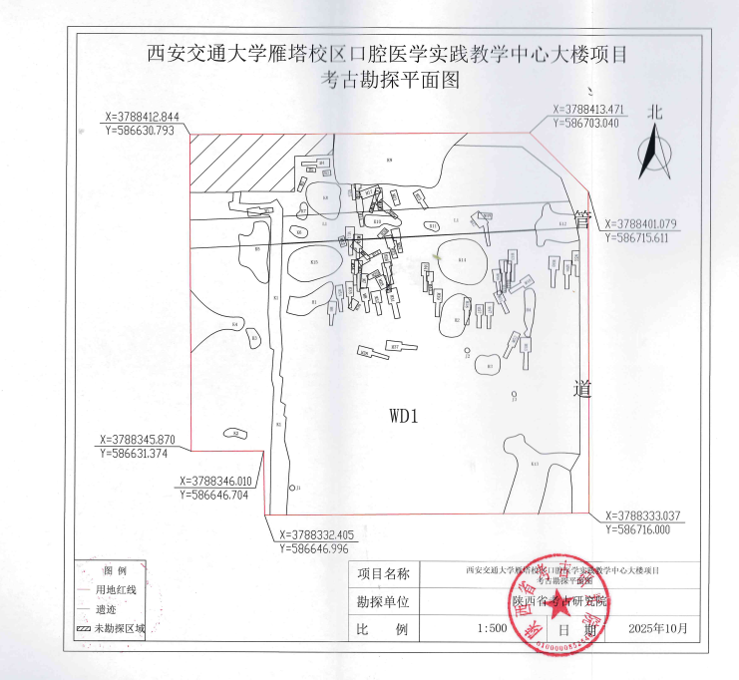

4.考古勘探地层剖面图
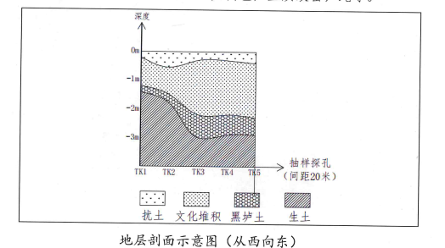

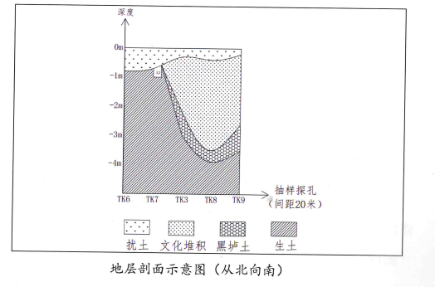

（三）最高限价：人民币 2414983.96元 。
（四）服务周期： 150天 。
（五）服务地点： 西安交通大学雁塔校区内。
（六）付款方式：合同签订后，支付合同约定服务款项。付款后服务单位须提供正式票据。
（七）结算方式：考古发掘技术费为固定费用。
三、采购标的需满足的质量、安全、技术规格、物理特性等要求
满足文物发掘技术服务的团队和人员组织安排，服务单位应严格按照《田野考古工作规程》开展考古发掘工作，确保发掘过程中的文物安全及人员人身安全。
发掘过程中，服务单位应及时同采购人沟通发掘进度情况，尽量缩短工期，把对采购人基建工程的影响降低到最低限度。
服务单位承担文物的安全保护责任。发掘服务单位应严格监督管理，督促要求劳务配合及安保服务单位在考古发掘现场设置文物放置房、监控室、宿舍、办公室等临建房，要求安排专职保安人员每天24小时值守巡逻。
报价要求：全费用含税单价及含税总价，按照报价表格式填报。注：地表现代遗存不是发掘对象，考古学只研究古代和人类相关文化遗存，不需填报费用。

考古发掘技术费用报价表
项目名称：西安交通大学口腔医学院（口腔医学实践教学中心）拟建场地考古发掘

勘探单位：陕西省考古研究院 |  |  |  |  |  |  |  |  |  |  |  |  |  | 单位：米
编号 | 墓道(发掘面积×深度系数×全费用含税单价)斜坡墓道(发掘面积×深度系数×全费用含税单价)/2 |  |  |  |  |  | 墓室(发掘面积×深度系数×全费用含税单价) |  |  |  |  |  | 小计（元） | 备 注
编号 | 长 | 宽 | 深 | 面积（m2） | 深度系数 | 金额（元） | 长 | 宽 | 深 | 面积  （m2） | 深度  系数 | 金额（元） | 小计（元） | 备 注
M1 | 2.5 | 0.9 | 3.7 | 2.25 | 1.52 |  | 3 | 1.5 | 3.7 | 4.50 | 1.52
M2 |  |  |  |  |  |  | 3 | 1.3 | 1.5 | 3.90 | 1.00
M3 |  |  |  |  |  |  | 2 | 1.2 | 2 | 2.40 | 1.00
M4 | 3.2 | 0.9 | 3.5 | 2.88 | 1.52 |  | 2.5 | 1.7 | 3.5 | 4.25 | 1.52
M5 | 1.3 | 0.8 | 2 | 1.04 | 1.00
M14 | 3 | 0.8 | 2.5 | 2.40 | 1.15 |  | 3.3 | 1.5 | 2.5 | 4.95 | 1.15
M15 | 3.5 | 0.8 | 3 | 2.8 | 1.32
M16 | 2.2 | 0.8 | 2.2 | 1.76 | 1.00 |  | 0.8 | 1.3 | 2.2 | 1.04 | 1.00
M17 |  |  |  |  |  |  | 4 | 1.5 | 0.8 | 6.00 | 0.70
M18 | 2.2 | 0.8 | 1.3 | 1.76 | 1.00 |  | 2.5 | 1.2 | 1.3 | 3.00 | 1.00
M19 | 2 | 1 | 3.8 | 2 | 1.52 |  | 2.5 | 1.3 | 3.8 | 3.25 | 1.52
M20 | 2.5 | 0.8 | 2 | 2 | 1 |  | 2.8 | 1.5 | 2 | 4.2 | 1
M21 |  |  |  |  |  |  | 2.7 | 1.2 | 1.1 | 3.24 | 1
M22 |  |  |  |  |  |  | 2 | 1.5 | 1.7 | 3 | 1
M23 | 2 | 1 | 1.7 | 2 | 1 |  | 2.3 | 1.5 | 1.7 | 3.45 | 1
M30 |  |  |  |  |  |  | 2.5 | 1 | 1 | 2.5 | 1
M49 |  |  |  |  |  |  | 3 | 1.3 | 2.2 | 3.9 | 1
L1 |  |  |  |  |  |  | 61 | 5.8 | 0.8 | 353.8 | 0.7
WD1 |  |  |  |  |  |  | 52.6 | 74.8 | 2.35 | 3934.48 | 1
合计
注：由于 H1、H2、H3、H4、M6、M7、M8、M9、M10、M11、M12、M13、M24、M25、M26、M27、M28、M29、M31、M32、M33、M34、M35、M36、M37、M38、M39、M40、M41、M42、M43、M44、M45、M46、M47、M48、M50、M51、M52、M53、M54、M55、M56、M57、M58、J1、J2、J3均分布于文化堆积（WD1）内，故计算时费用扣除。
投标总价（元）：
在合同实施期间全费用含税单价不因市场和政策性调价等因素的变化而变动。该固定全费用含税单价包括（但不限于）人工费、消耗材料费、器材设备更新折旧费、资料记录费、标本测试鉴定费、发掘工作管理费、不可预见费、风险、利润、税金，环保、市容、城管、公安等部门规定由考古发掘单位缴纳的有关费用等。根据考古勘探成果所报的投标总价为固定费用。
投标人自行踏勘现场，综合考虑口腔医学院（口腔医学实践教学中心）拟建场地工作位置、场地环境等条件，综合考虑满足文物发掘要求的各项因素进行报价。
四、采购标的的验收标准

按照《田野考古工作规程》验收西安交通大学口腔医学院（口腔医学实践教学中心）拟建场地考古发掘工作。

